El Consorcio del Chorizo Español alcanza los 1,68 millones de kg etiquetados en el primer semestre

● Las ventas bajo el sello ‘Spanish Chorizo’ aumentan un 2,1% respecto a 2022, con Reino Unido como principal destino para los miembros de la asociación
● Las exportaciones españolas de embutidos crecen en volumen un 3%, pero, sobre todo, crecen en valor: un 15%, con respecto al mismo periodo del año anterior

Madrid, 27 de septiembre de 2023. - El Consorcio del Chorizo Español ha alcanzado 1,68 millones de kilos etiquetados con su sello Spanish Chorizo en este primer semestre de 2023, lo que supone un 2,1% más que el mismo periodo del año anterior. “Este aumento sigue consolidándonos como referente en la exportación de chorizo y reafirma la confianza de los consumidores nacionales e internacionales en un sello de calidad como el nuestro”, ha declarado Alejandro Álvarez Canal, director gerente del Consorcio del Chorizo Español.
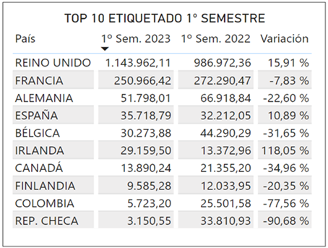
¿En qué países se encuentra el sello Spanish Chorizo?
El sello del Consorcio del Chorizo Español se puede encontrar en 55 países en todo el mundo. Gran parte del aumento en el etiquetado registrado este semestre corresponde al Reino Unido, donde aumenta casi un 16% con respecto al primer semestre de 2022. Así, los tres principales mercados del etiquetado del Consorcio siguen siendo el Reino Unido, Francia y Alemania, colocándose el mercado nacional en cuarto lugar. Fuera de los mercados europeos Canadá y Colombia continúan siendo los principales destinos de las exportaciones del Consorcio.
Respecto a los formatos, la sarta sigue siendo el más reconocido a nivel internacional copando un 69% del etiquetado, seguido del loncheado -con un 18%- y, el chorizo formato vela -con un 6%-.
Las exportaciones de embutidos curados
En cuanto a las exportaciones de embutidos curados españoles, el subsector ha alcanzado en volumen los 39,7 millones de kilos exportados este semestre, un 3% más que en el mismo periodo de 2022, produciéndose un mayor incremento en las cifras en valor y alcanzando a los 291 millones de euros exportados, lo que supone un incremento del 15% sobre el mismo periodo del año anterior.
Se aprecia, de este modo, un incremento generalizado en los valores medios de la exportación de embutidos curados españoles, con Países Bajos y Dinamarca como mercados con los precios más altos (8,40 €/kg y 8,26 €/kg respectivamente) y con todos los principales mercados por encima de los 6 €/kg.
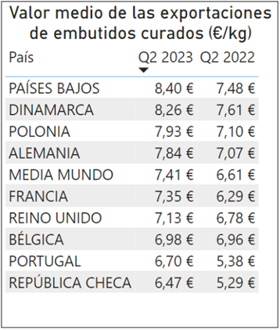
Los principales mercados de exportación en el sector de los embutidos curados españoles continúan siendo: Francia, con más de 12,66 millones de kilos de embutidos comercializados en lo que va de año; Reino Unido con 6,82 millones de kilos y Bélgica, que ha experimentado un aumento en volumen del 11,3% respecto a 2022, con más de 3 millones de embutidos españoles importados y desplazando a Alemania al cuarto puesto como destino de nuestros de embutidos.
Presencia en ANUGA 2023
Después de haber participado hace unas semanas en la feria Speciality & Fine Food Fair de Londres, con un acto de cocina en vivo en el espacio Spain Food Nation, organizado por ICEX, el Consorcio del Chorizo continuará con las actividades promocionales del sello con la presencia en la feria ANUGA 2023, que se celebrará del 7 al 11 de octubre en Colonia, contando con un stand propio ubicado en Hall 5.2. – Stand C051.
El colofón llegará en los meses de noviembre y diciembre, en los que la asociación tiene programadas diversas acciones promocionales con una orientación online, entre las que destaca la segunda edición del #ChorizoAmbassador, un blogtrip en el que participantes de Alemania, Francia y Reino Unido podrán descubrir cómo se elabora el auténtico chorizo español y comprobar que es un producto fundamental de la gastronomía española.

Sobre el Consorcio del Chorizo Español
El Consorcio del Chorizo Español es la principal asociación de exportadores de chorizo de España, colaboradores institucionales de la Secretaría de Estado de Comercio e ICEX. Las 20 marcas a las que agrupa el proyecto están altamente especializadas en la producción y comercialización de un Chorizo Español auténtico y de alta calidad.
El sello del Chorizo Español avala el origen de los productos en España y garantiza un alimento de calidad único. Además, gracias al Consorcio del Chorizo Español se certifica un control del producto con un estricto seguimiento de la trazabilidad y origen de las materias primas y de los procesos productivos, creando un signo distintivo de reconocimiento para su comercialización a nivel internacional.
Para más información
Actitud de Comunicación
Paloma Arwen Escudero (paloma.escudero@actitud.es)
Tlfn: 913 02 28 60

